Báo cáo

**Link git:** <https://github.com/hoanghuypham94/Xamarin-Tranning.git>

(Demo app)

Link Doc: <https://docs.google.com/document/d/18m1UCrC2E8WfY2S58F3T4ogv1fkkZrppGQV_hjS20J8/edit?usp=sharing>

(dịch bài C#)

Trello:

https://trello.com/b/yBnoUeYJ/quy-trình-tiếp-nhận-h%E1%BB%8Dc-viên-tuần-01

Calculate app

* Thiết kế ứng dụng tính toán có tên Calculator trên điện thoại IOS và Android.

*Giao diện sản phẩm Calculator(IOS) Giao diện sản phẩm Calculator(Android)*

1. **Trước tiên nói về phần User Interface:**

* Trong UI, em dùng thuộc tính Grid playout control để thiết kế, tiếp đến trong Grid để phân chia cột và dòng theo tỷ lệ em đã dùng Grid.RowDefinitions và Grid.ColumnDefinitions:

* Để thể hiện của việc nhập số và xuất ra kết quả tính toán thì em đã dùng Label có tên là resultText:



Và còn những nút bên dưới em dùng Button:

1. **Tiếp theo là phần Code:**

* Hàm đầu tiên là OnSelectNumber được thực hiện khi các button số và “.” Được click vào, hàm được nhận giá trị từ Text của button đó để thực hiện thao tác nhập giá trị cho máy tính và đồng thời lưu trực tiếp vào tham số firstNumber và secondNumber (theo điều kiện).

* Hàm thứ 2 là OnSelectOperator được thực hiện khi các button của phép tính (+ ; - ; X ; /) được click vào, hàm được nhận giá trị từ Text của button đó và so sánh chạy phép tính nào trong hàm đã cài đặt.



* Hàm thứ 3 là OnChange được thực hiện khi click vào button (+/-) để thực hiện thao tác số âm sang dương hoặc ngược lại.

* Hàm thứ 4 là Onclear được thực hiện khi mới khởi động ứng dụng hoặc click vào button (AC) để reset lại tất cả các dữ liệu trở về ban đầu.

* Hàm thứ 5 là OnCalculate được thực hiện khi click vào button (=) để thao tác tính toán và xuất ra kết quả.



* Hàm thứ 6 là OnPercentage được thực hiện khi click vào button (%) để thao tác chia phần trăm với số hiện tại lúc đó.

* Hàm thứ 7 là OnSelectComma để cài đặt format số, khi số nghìn, triệu, tỷ cứ 3 số được thêm dấu phẩy để người dùng có thể dễ nhìn hơn và số được rõ ràng hơn.



* Bên cạnh đó khi click vào các button phép tính, button được click sẽ chuyển màu cam để cho người dùng khi nhập giá trị thứ 2 biết được đang dùng phép tính gì. Khi phép tính đó được thực hiện xong sẽ chuyển lại mau như cũ là màu Gray để thực hiện phép tính tiếp theo.

Tìm hiểu Layout

**1/ Grid Layout**

Dùng để chia các dòng các cột bằng những ô vuông.

**2/** **ScrollView Layout**

Dùng để vút lên khi layout quá dài

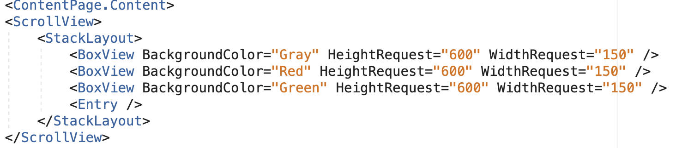

**3/** **StackLayout**

Dùng để sắp xếp nhập theo thứ tự từ trên xuống, từ tái qua phải.

Màn hình khi dùng StackLayout

4/ **AbsoluteLayout**

Sẽ bố trí các thành phần con bên trong nó tại một vị trí cụ thể bên trong layout. Vị trí của thành phần con được chỉ định thông qua thuộc tính LayoutBounds và LayoutFlags.



Màn hình khi dùng AbsoluteLayout

5**/ RelativeLayout.**

Layout được xác định vị trí theo view cha, view con, view năm trên một view khác, hoặc canh thẳng lề,…